Сценарий мероприятия, посвященного Дню снятия блокады Ленинграда
Цель: воспитание патриотизма, чувства гордости за свою страну, за свой народ. Задачи: формирование у студентов осознания исторического прошлого, представления о роли Ленинграда в Великой Отечественной войне; воспитание гражданской ответственности, чувства достоинства, уважения к истории и культуре своей страны; воспитание чувства сострадания и гордости за стойкость своего народа в период блокады Ленинграда
(До начала демонстрируется клип «О той войне» )
Ведущий. 22 июня 1941 года на нашу страну напала фашистская Германия. Адольф Гитлер намеревался захватить Советский Союз всего за 6 недель. (Голос Левитана о начале войны и далее на фоне песни «Священная война» ведущие продолжают) Большую часть славянских народов фашисты хотели истребить, а оставшихся загнать в военные поселения, превратив в рабов. Долго учить детей в школах не собирались. Достаточно было, чтобы дети знали правила уличного движения, дабы не мешать движению машин; умели подписываться; знали таблицу умножения до 25.
Ведущий. Ужасную участь готовил Гитлер и городу Ленинграду. Вот выдержка из секретного документа: «Фюрер решил стереть с лица земли город Ленинград… После поражения Советской России нет никакого интереса для дальнейшего существования этого большого населённого пункта. Предложено блокировать город и путём обстрела из артиллерии всех калибров и беспрерывной бомбёжки с воздуха сравнять его с землёй. С нашей стороны нет заинтересованности в сохранении хотя бы части населения этого большого города». Блокада города и вражеские обстрелы продолжались 900 дней с 8 сентября 1941года по 27 января 1944 года.
(Звуки сирены) Фашисты обрушили на Ленинград за время осады: 150 тысяч тяжёлых снарядов, 5 тысяч фугасных и более 100 тысяч зажигательных бомб.

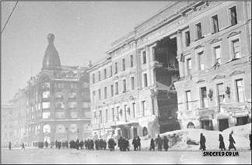
Ведущий : К началу осады из Ленинграда вывезли только небольшую часть жителей (менее 500 тыс. человек). Около 3 млн. человек не успели уехать. В осажденном городе осталось более 400 тыс. детей. За годы блокады от голода, холода, бомбёжек и артобстрелов погибло 900 тыс. мирных жителей, причём 97 % от голода. 500 тыс. ленинградцев строили оборонительные сооружения, 300 тыс. ушли добровольцами в народное ополчение, на фронт и в партизанское отряды. Общие потери Ленинградского (Северного) и Волховского фронтов убитыми, ранеными и пропавшими без вести за все время битвы за Ленинград с июля 1941 по август 1944 года составили более 1 млн человек.

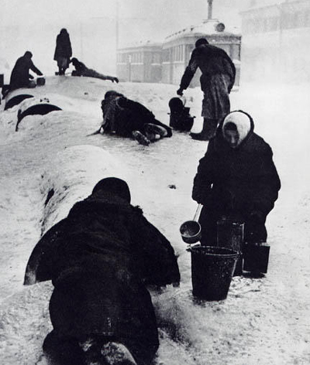

Ведущий : Особенно трудно было в блокадную зиму 1941-1942 года. В конце ноября 41 года ударили морозы (в ночь на 31 декабря было зафиксировано около 52 градусов ниже нуля). Город был лишен запасов продовольствия и топлива, вышли из строя водопровод и канализация. Не было электричества, и почти весь город погрузился во тьму. Дома не отапливались. Воду приходилось брать из прорубей. В ноябре рабочие получали по 250 грамм хлеба в день, все остальные по – 125 грамм. Да и эти 125 г, от которых зависела жизнь, были не хлебом, а липким черным месивом, содержавшим лишь немного муки.
( раздать кусочки хлеба по 125 гр.)
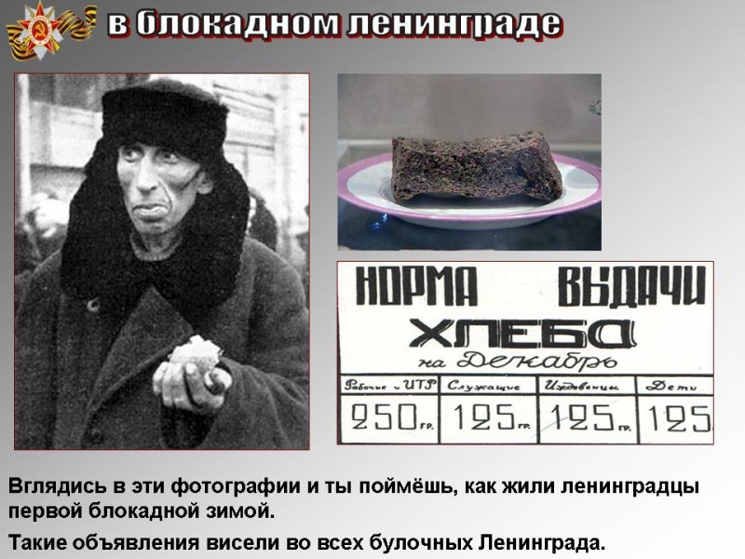

Ведущий :

Из воспоминаний жителей блокадного Ленинграда:

Юлия Владиславовна Полховская
Зимой для воды растапливали снег. Варили суп из горчицы, перца и соли. Весной в парке щипали траву, собирали корешки, потом выручала лебеда. Этим и кормились. …Еще помню, я ходила по улицам и в каждом камушке видела хлеб, поднесу ко рту – камень…

Зоя Смирнова-Торопова
…Когда появилась первая травка, мы выпалывали её всю подряд и ели с солью. Когда во дворе травы не осталось, нас выводили на улицы и там мы не гуляли и не играли, а сидели на корточках, как старички, и щипали травку, щипали и ели, ели. Я держалась какой-то силой (видимо, молитвами мамы), но ноги были опухшие. Помню, я увидела на дороге нарисованные классики, подняла ногу и хотела подпрыгнуть, но, увы! ноги не слушались, я расплакалась в ужасе, что я никогда не смогу прыгать.

Владимир Сорокин
Немцы продовольственные склады сразу разбомбили, горели они, а мы, мальчишки, смеялись. Не понимали, что нас ждет. Сгорело все: мука, масло, сахар. Потом, зимой, туда женщины ходили, землю отковыривали, варили, процеживали. Получался сладкий отвар. От сахара.
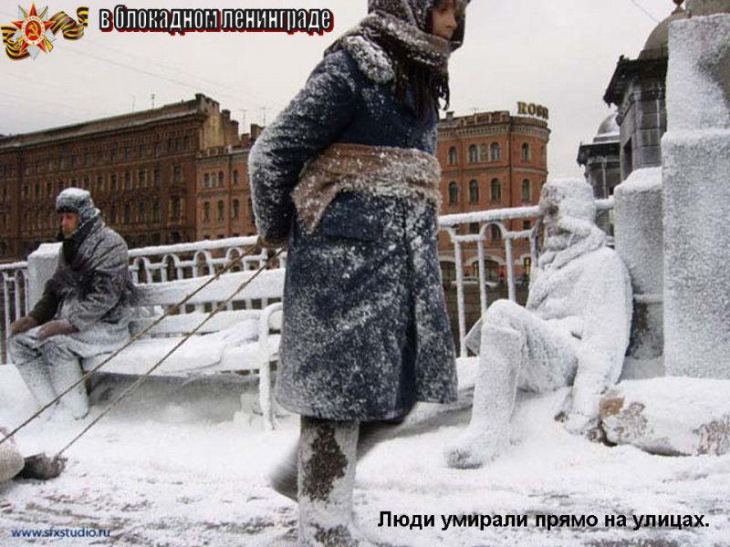

Ведущий :
Враги надеялись, что жестокие лишения убьют в жителях все человеческое и они, в конце концов, сдадут Ленинград.
Но гитлеровцы просчитались. Ни жестокие бомбардировки с воздуха, ни артиллерийские обстрелы, ни постоянная угроза смерти от голода не сломили железной воли и патриотического духа ленинградцев.

Чтец: Вероника Попова
Мы знаем, что ныне лежит на весах
И что совершается ныне.
Час мужества пробил на наших часах,
И мужество нас не покинет.
Не страшно под пулями мертвыми лечь,
Не горько остаться без крова,
И мы сохраним тебя, русская речь,
Великое русское слово.
Свободным и чистым тебя пронесем,
И внукам дадим, и от плена спасем
Навеки.

Ведущий :
Город не просто жил, он давал фронту танки и самолеты. На заводы и фабрики пришли мальчишки и девчонки. Голодные, изможденные, они по 12-14 часов не выходили из промерзших цехов.
Даже в таких жутких условиях дети учились. В осажденном городе работали 30 школ. Местом учебы стали и некоторые бомбоубежища жилых зданий. В помещениях, где проводились занятия, стоял такой мороз, что замерзали чернила. Ученики сидели в пальто, шапках, рукавицах. Руки коченели, а мел выскальзывал из пальцев.

В городе не закрылись театры, больницы, и даже детские сады.
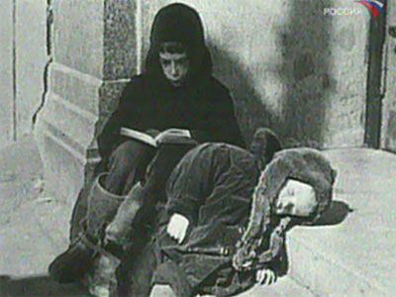
.
Ведущий: : Хоть Ленинград и был блокадным городом, выручала «Дорога жизни», которая шла по льду озера Ладоги. Благодаря отчаянным и мужественным водителям, удалось эвакуировать около миллиона человек. Также по этому пути перевозились продукты, которые поддерживали оставшихся в живых горожан.
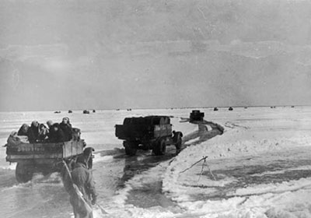

Ведущий:
В городе выходили газеты, издавались книги, по радио звучали музыка и поэзия, выступали писатели, ученые, деятели культуры. В осажденном холодном Ленинграде, на голодном пайке, Дмитрий Шостакович создал бессмертную Седьмую симфонию, назвав ее Ленинградской. 9 августа 1942 года Большой зал Ленинградской филармонии не вместил всех желающих послушать это великое произведение. Как потом говорили, немцы обезумели, когда это услышали. Они-то считали, что город мертвый. Бывшие офицеры Вермахта вспоминали: ” Мы слушали симфонию в тот день. Именно тогда, 9 августа 1942 года стало ясно, что война нами проиграна. Мы ощутили вашу силу, способную преодолеть голод, страх, даже смерть”.

Звучит отрывок из 7 симфонии Д. Шостаковича («Ленинградской»)

Чтец: Арина

Я помню блеск немеркнущих свечей

И тонкие, белей, чем изваянья,

Торжественные лица скрипачей,

Чуть согнутые плечи дирижера,

Взмах палочки - и вот уже поют

Все инструменты о тебе, мой город,

Все рупора Симфонию твою...

Ведущий:
14 января 1944 советские войска перешли в наступление. Навеки вошли в историю Синявские высоты и Невский пятачок. По данным военных историков, здесь в ходе боев погибло более 360 тысяч человек. 27 января в результате блокада была снята. В честь выигранного сражения над Невой прогремели 24 залпа торжественного салюта. В эти минуты плакали даже те, кто не проронил ни одной слезинки за всю блокаду.

Чтец: Вероника Шведова

Такого дня не видел Ленинград!

Нет, радости подобной не бывало…

Казалось, что всё небо грохотало,

Приветствуя великое начало

Весны, уже не знающей преград.

Гремел неумолкаемо салют

Из боевых прославленных орудий.

Смеялись, пели, обнимались люди…

Песня «Пой, живи Россия»

Ведущий:
Ленинград занимает почётное место среди городов-героев и награждён орденом Ленина, медалью «Золотая Звезда». Более 930 тыс. человек удостоились медали “За оборону Ленинграда”.

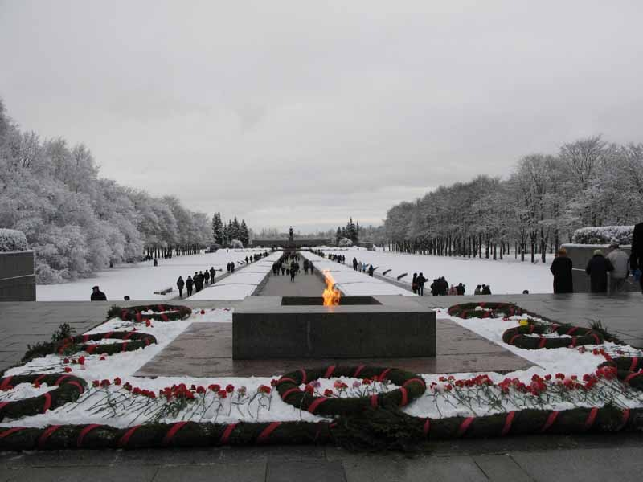

Артём Палькин

Мне кажется:

Когда гремит салют,

Погибшие блокадники встают.

Настя уч.

Они к Неве

По улицам идут,

Как все живые,

Только не поют.

Алёша

Не потому,

Что с нами не хотят,

А потому, что мертвые

Молчат.

Олег

Мы их не слышим,

Мы не видим их,

Но мертвые всегда

Среди живых.

Денис и Вня

Идут и смотрят,

Будто ждут ответ:

Ты этой жизни

Стоишь или нет?

Танец «Журавли»
Ведущий: Прошу всех встать и почтить помять погибших во время Великой Отечественной войны 1941-1945 годов.
(Минута молчания).

